GONTARD Antinea – LESUEUR Cedric – DELBECQ Adeline

LAMAA  Far Far Away

Stage Inversé

Table des matières

I. Les Attentes 1

Ergonomie 1

SEO 1

PHP 1

II. Les pages 2

II.1 Index 2

II.1.1 Le Wireframe 2

II.2 Liste des offres 2

II.2.1 Le Wireframe 2

II.2.2 Filtrage 3

Les fonctions Admins 4

II.3 Profil 4

II.3.1 Le Wireframe 4

II.3.2 Contact 4

II.4 Charte Graphique 4

III. Les Formulaires 5

III.1 Ajouter un profil 5

III.2 Contacter Ynov 6

Arborescence 7

Nomenclature 8

Documents 8

Code 8

# I. Les Attentes

Le projet est une création de plusieurs pages.

Ces pages seront insérées dans le site d’Ynov à la fin.

## Ergonomie

## SEO

## PHP

Un visuel propre

Des pages dynamiques

Des pages accessibles, interactives

Faire une page qui affiche la liste des offres disponibles, on doit pouvoir la filtrer selon

différents critères (année, thématique, spécialité, stage / alternance).

Faire une page qui affiche le détail d’une offre. L’entreprise disposera d’un formulaire de

contact pour joindre YNOV si elle est intéressée par une offre.

La liste et le détail d’une offre doivent être optimisés pour être bien référencés, l’objectif

étant que les entreprises trouvent le site par leurs propres moyens.

On doit avoir des pages d’administration sécurisées qui permettent de saisir et modifier le

détail des offres dans une base de données. La saisie doit être efficace et utilisable par le

personnel d’YNOV

# II. Les pages

Les pages seront agrémentées d’une **NavBar**. Un menu présent partout.



Ici nous **développons** la rubrique **« Recruter** ».

Les **utilisateurs** pourront à tous moments **revenir** sur la **page d’accueil** de cette **rubrique**.

 De plus un **menu sous cette rubrique** permettra à l’utilisateur **d’accéder aux sous-rubriques** à n’importe quel moment.

 Les administrateurs pourront s’enregistrer via le bouton **« Login » de la NavBar.**

Une **Pop-Up** s’affichera demandant **Identifiant** et **Mot de passe**.

**Un administrateur authentifié aura accès à des fonctionnalités supplémentaires.**

## II.1 Index

**Titre h1** : Recruter nos étudiants

**Title :** Recruter nos étudiants – YNOV Lyon

**Url réécrit :**

### II.1.1 Le Wireframe

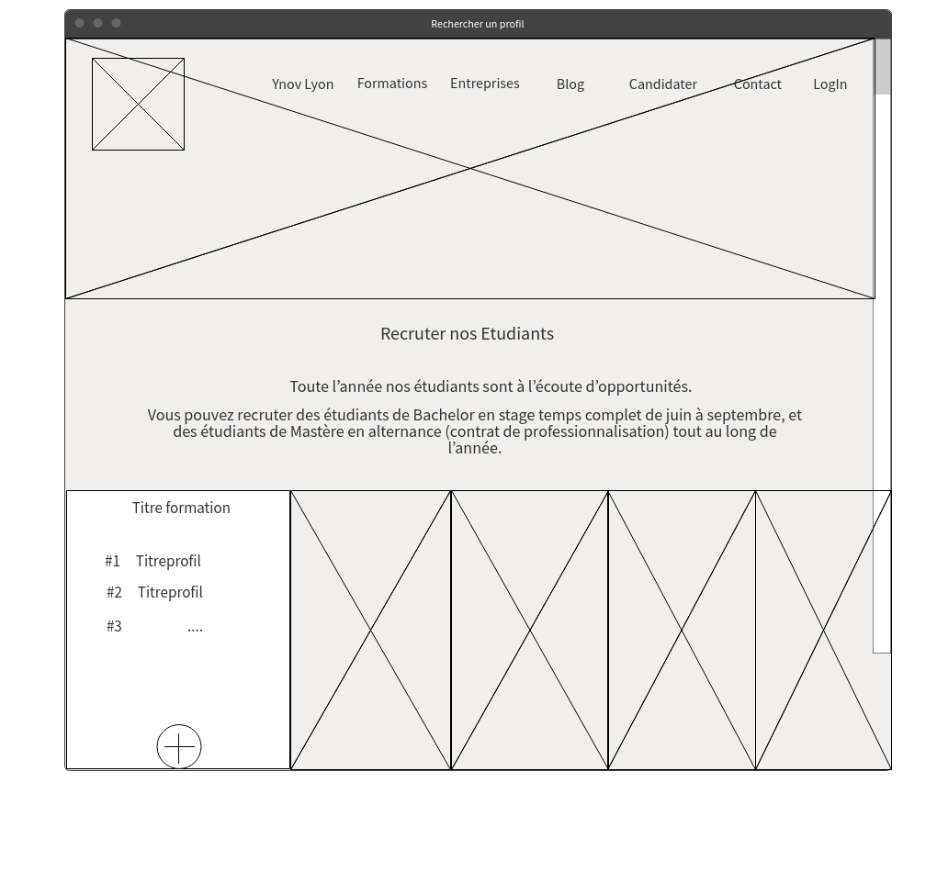Présélection de la formation désirée.

Aperçu des offres.

## II.2 Liste des offres

**Titre h1 :** Recruter des etudiants Titre formation

**Title :** Recruter des etudiants Titre formation – YNOV Lyon

**Url réécrit :**

### II.2.1 Le Wireframe

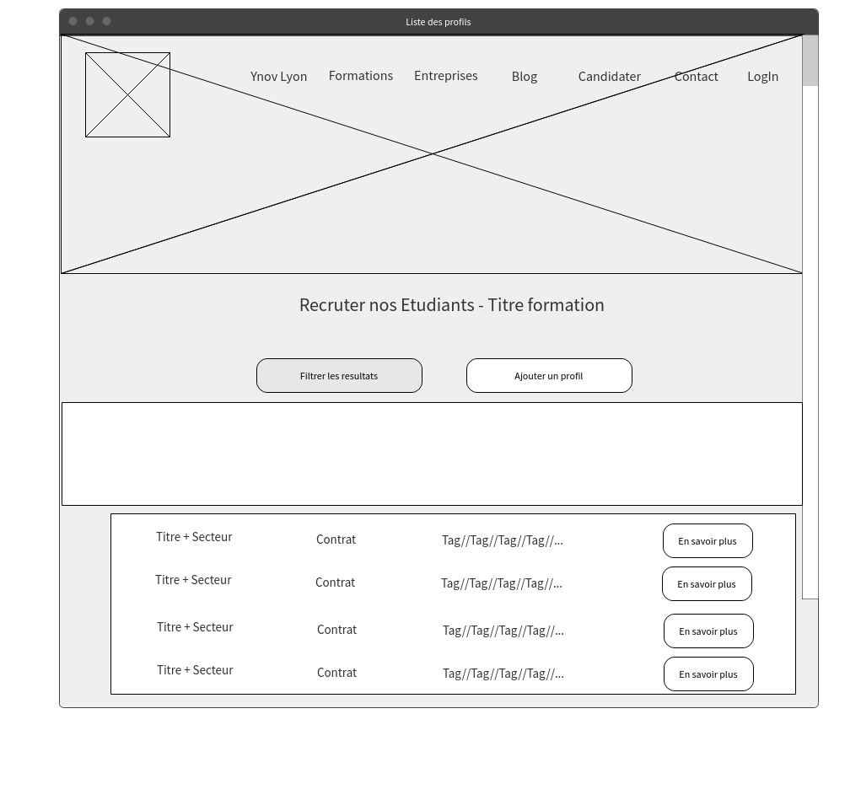

### II.2.2 Filtrage

Filtrer les résultats va permettre une **recherche plus précise**.

**Les critères** présentés dans les profils seront des **champs** permettant le **filtrage** des résultats.

* Le type de contrat
* Le secteur (3D, Web, …)
* Les technologies maitrisées (Les langages, logiciels, …)
* Le niveau d’étude

Ces critères sont les **critères présents dans les profils**. Les champs disponibles pour filtrer, sont donc définis par les profils dans la base de données. **Ils changent si les profils changent**.

Ils changent donc également en **fonction de la formation** choisi.



### II.2.3 Les fonctions Administrateur

Une fois identifier le **bouton « Ajouter » apparait**.

Un **formulaire** pour ajouter un profil doit alors être remplie.



L’administrateur pourra **« Supprimer »** ou **« Editer »** une offre grâce au buton qui apparaitront à côté de l’offre dans la liste.

La fonction **« Editer »** renverra vers une **page profil** que l’administrateur **pourra éditer.**

## II.3 Profil

**Titre h1 :** Profil Titre du profil

**Title :** Profil Titre Profil – YNOV Lyon

**Url réécrit :**

### II.3.1 Le Wireframe

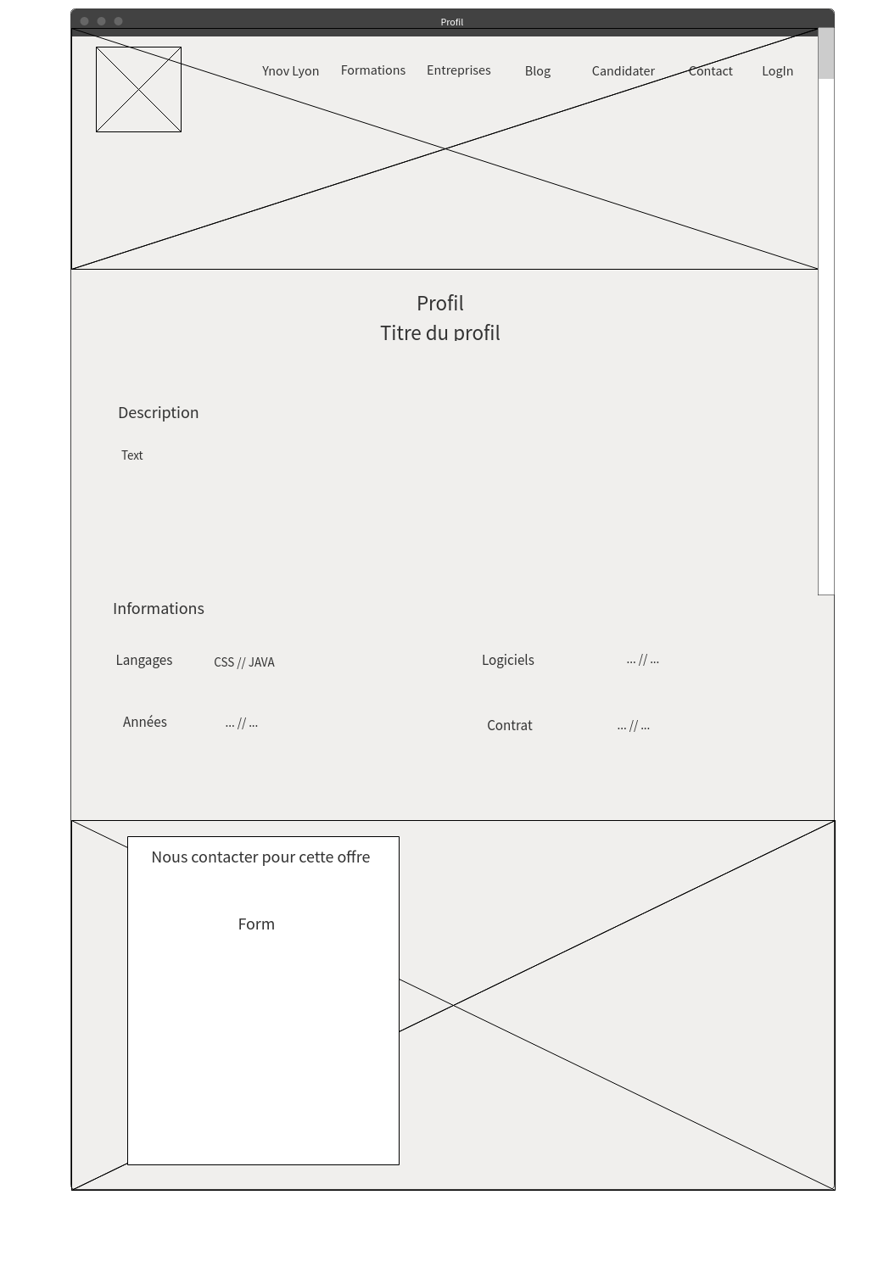

Prescence de tag pour differents critere

Les gens qui on ce profil

### II.3.2 Contact

## II.4 Charte Graphique

### II.4.1 Texte

Typographie

H1 : MontSerratBold, serif ;

H2 : MontSerratBold, serif ;

Paragraphe p : MontSerratLight, Serif ;

Bouton : MontSerratBold, Serif

Taille

Font size : 1.6em ;

H1 :3.6 rem (36px)

H2 :3.0 rem (30 px), 2.0 rem(20 px)

Paragraphe p : 1.8 rem (18px) ;

Bouton: 1.2 rem (12px)

Titre entete : 1.8 rem (18px)

Titre footer / sous titre entête : 2.5rem 22px ;

Colorimétrie

**#e94e6d, rgb(35, 178, 165):** h1, h2, bouton

**#23b2a4, rgb(73,0, 43):** bouton, fond filtre, ajout offre

**#000000 :** Fond navbar lors du scroll, couleur typo sur fond clair, info form

**#ffffff :** Fond page, couleur typo sur fond foncé/coloré, fond sur image

**#363636, rgb(54, 54, 54)**: fond footer, strong

**#ededed, rgb(237, 237, 237):** label form ou placeholder

# III. Les Formulaires

## III.1 Ajouter un profil

Accessible via le bouton **« Ajouter un profil »** sur la page **« list.php ».**

**Ce bouton n’est accessible qu’aux administrateurs connectés.**

Ce formulaire permettra d’ajouter des profils.

Il demandera les **mêmes informations** que les autres **profils déjà crée.**

* Un titre
* Une description

Le reste des champs à compléter, se présente sous forme de **checklist** ou de **menu déroulant**.

Les réponses proposées seront **différentes en fonction de la formation** (Jeux Vidéo, Ingesup, ...)

Pour les **checklists, plusieurs choix** sont possibles.

* Le secteur (Web, infra, 3D, …)
* Les années concernées
* Les technologies concernées (On pourra **rajouter une technologie** si celle-ci n’est pas dans la liste)



## III.2 Contacter Ynov

Accessible via le bouton **« Contacter Ynov »** sur la page **« offer.php ».**

Ce formulaire permettra de contacter Ynov par rapport à **l’offre consultée** par le recruteur.

Il sera composé de **deux parties**.

* Des champs **récapitulant** le profil. Cette partie sera **préremplie** par les informations du **profil concerné.**
* Les renseignements propres au recruteur.



# Arborescence



# Nomenclature

## Documents

**Dossier :** B1_Ing_DelbecqLesueurGontard_NomDossier

**Fichier :** B1_Ing_DLG_NomFichier

**Fichier dans dossier :** NomFichier

## Code

**Variable :** n…N…

**Fonction :** N…N… ( _n…N…)

**Classe :** N…N…

**Fichier :** n…N…

**Dossier :** n…N…

# Les Tâches

## Prioritaires

### SEO

Les Sidemaps pour chaque page.

Définir les mots clés et les longues traines.

Définir et Ecrire les éléments du Robot.txt

### Ergonomie

Les différents Wireframe pour les pages.

Définir et mettre en place les différents critères d’Accessibilité.

Implémenter la charte graphique d’Ynov.

### Code

Crée et lier les différentes pages.

Définir et crée l’arborescence HTML.

Crée et implémenter le CSS et le JS.

Lier le PHP et la base de données (Ajouter, Supprimer, Récupérer les informations).

Développer les différents formulaires et récupérer les informations.

Développer la fonction filtre.

Réécrire les URL

## A faire

Implémenter le système d’authentification des administrateurs.

Supprimer des offres.

Implémenter le système d’envoi de mail.

## En plus

Pagination de la liste des profils.

Modifier les profils.

Trier par critère.

Erreur 404.